Actividades sobre contraseñas

Francisco javier lópez calderón

2021

1. **Con el web hash NTML Password calculator**

<https://www.browserling.com/tools/ntlm-hash>

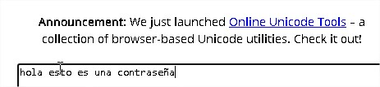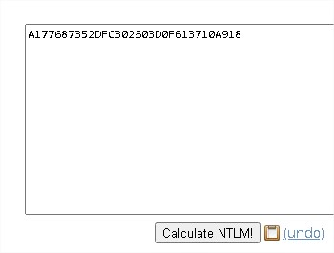

Generamos el hash de la contraseña vamos a Crakstation metemos el hash y verificamos si existe: <https://crackstation.net/>

1. **Analiza la seguridad de diferentes tipos de claves. Realizar una comparativa de las claves formadas solo por números, otras combinaciones, etc.**

“How secure is my password”: <https://howsecureismypassword.net/>





**Elegir centro de seguridad de Microsoft y protección.**

Determinar que premisas hay que tener en cuenta para elegir una contraseña segura. Realizar un esquema con direcciones web que nos informen y faciliten como determinar la seguridad en nuestros equipos, mails, accesos a datos personales a la hora de elegir contraseñas.

* Analiza la seguridad que tendrían las claves formadas solamente por números

**Accederemos al test de contraseñas de Kaspersky y utilizaremos contraseña de solo números**

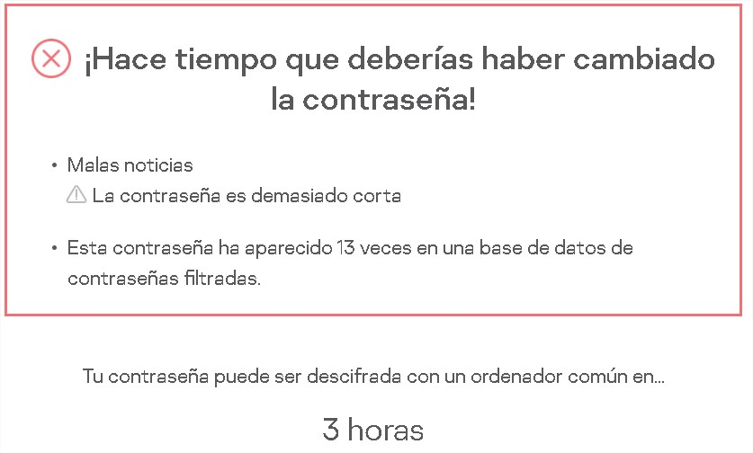

* Comprueba la seguridad de las contraseñas que habitualmente utilizas.

**Utilizaremos una contraseña que utilizo habitualmente:**

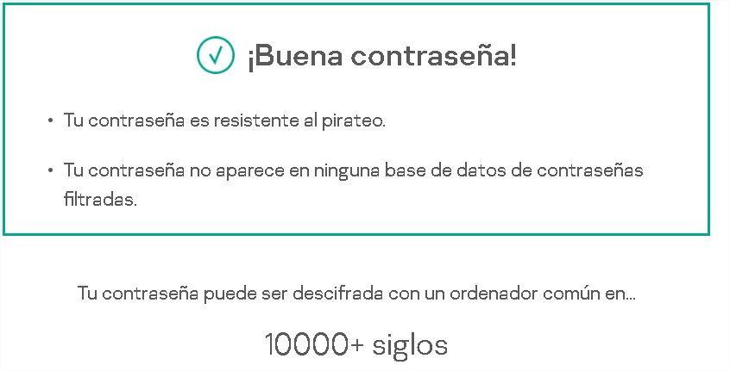

1. **Existen multitud de programas que permiten generar contraseñas con las** características que queramos.

Hay un programa para el gestor de claves: “**keypass Password safe”**

Descargarlo y ver su funcionamiento. Guarda un fichero cifrado con las contraseñas keypass.inf

**Se nos pedirá una contraseña Master**

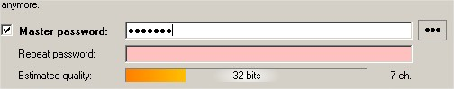

. Para comprobar contraseñas online:

<http://password.es/comprobador>

<http://strongpasswordgenerator.com/>

1. **Define una política de contraseñas para la red del aula dicha política deberá** incluir los siguientes apartados:

* Objetivo del documento

**Crear una contraseña**

* Ámbito de la aplicación (a que usuarios influye)

**Los alumnos y el profesorado**

* Formato de las contraseñas

**Minúsculas, mayúsculas y números**

* Longitud de las contraseñas.

**De 8 a 12 carácteres**

* Tiempo de vida de las contraseñas

**9 meses**

* Historial de las contraseñas

**Sí**

* Indicar tras cuantos intentos se bloqueará la cuenta.

**20**